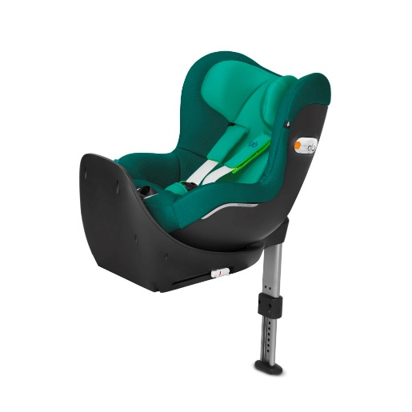

Datenblatt: gb Vaya 2 i-Size
Kurzbeschreibung/Besonderheiten:
Der gb Vaya 2 i-Size ist ein um 360° drehbarer Reboarder. Die energieabsorbierende Sitzschale umschließt Ihr Kind. Der zusätzliche Aufprallschutz (L.S.P.) reduziert bei einem Seitenaufprall entstehende Kräfte. Optional auch mit Sensor Safe verfügbar, welches das Gurtsystem des Sitzes überwacht und die Temperatur im Fahrzeug misst.

Zulassung | ECE R 129 (i-Size)
Kindersitzgruppe(n) | -
Gewicht des Kindes | Bis maximal 18 kg
Größe des Kindes | 45 bis 105 cm (rückwärts) / 76 bis 105 cm (vorwärts)
Passform | Passt häufig ab Oberteilgröße 68/74 bis zur max. zugelassenen Grenze von 105 cm
Drehbarer Kindersitz | Ja, 360° drehbar
Einbau
Einbau rückwärtsgerichtet | Ja
Einbau vorwärtsgerichtet | Ja
Einbau mit dem Fahrzeuggurt | Nein
Einbau mit Isofix | Ja
Basisstation | -
Gewicht des Kindersitzes | 14,9 kg
Testergebnisse | -
Flugzulassung | Nein

